JOBSHEET PRAKTIKUM BLOKING LARAVEL
Topik : Database, Migration, dan Eloquent ORM — Tema: Perpustakaan Digital Hari : Kedua

Identitas Jobsheet

Komponen | Keterangan
Nama Sekolah | : SMK PRESTASI PRIMA
Mata Pelajaran | : BLOKING PPLG
Judul Praktikum | : Pengenalan & Setup Dasar Laravel (Perpustakaan Digital)
Nama Guru Praktik | : Ilham Ramadan
Nama Siswa | : Rezky Albanie
Tanggal Praktikum | : 29/09/2026

Tujuan Praktikum
Setelah melakukan praktikum ini, peserta didik diharapkan mampu:
  - Membuat dan menjalankan migration untuk tabel books.
  - Menggunakan model Laravel (Eloquent ORM) untuk interaksi database.
  - Melakukan operasi CRUD (Create, Read, Update, Delete) data buku.
  - Menguji aplikasi sederhana berbasis database MySQL.
  - Memahami hubungan antara migration, model, dan view di Laravel.

Dasar Teori / Landasan Teori
Laravel menggunakan Migration untuk mendefinisikan struktur tabel database dan Eloquent ORM untuk berinteraksi dengan data tanpa menulis SQL secara langsung.
  - Migration: mendeskripsikan tabel dalam bentuk kode PHP.
  - Model: representasi tabel di Laravel.
  - Seeder/Tinker: menambahkan data contoh.
  - CRUD: operasi dasar database (Create, Read, Update, Delete).
Dengan Eloquent, kita cukup menggunakan method seperti Book::all(), Book::create(), Book::update(), atau Book::delete().

Alat dan Bahan

No | Alat / Bahan | Keterangan
1 | Laptop / PC | Spesifikasi minimal Core i3, RAM 4GB
2 | PHP 8.x, Composer | Diperlukan untuk instalasi Laravel
3 | Editor (VS Code) | Untuk menulis kode
4 | Browser | Chrome/Firefox untuk pengujian
5 | Laragon/XAMPP | Server lokal
6 | Modul / Jobsheet Python | Panduan praktikum
7 | Internet (optional) | Untuk dokumentasi & referensi

Keselamatan Kerja
  - Pastikan MySQL aktif sebelum menjalankan php artisan migrate.
  - Jangan ubah file migration setelah tabel dibuat, kecuali paham risikonya.
  - Simpan file proyek sebelum menjalankan command baru.
  - Gunakan perintah artisan sesuai instruksi jobsheet.

Langkah Kerja (Praktikum)

Membuat dan menjalankan migration
  - Buat migration tabel books

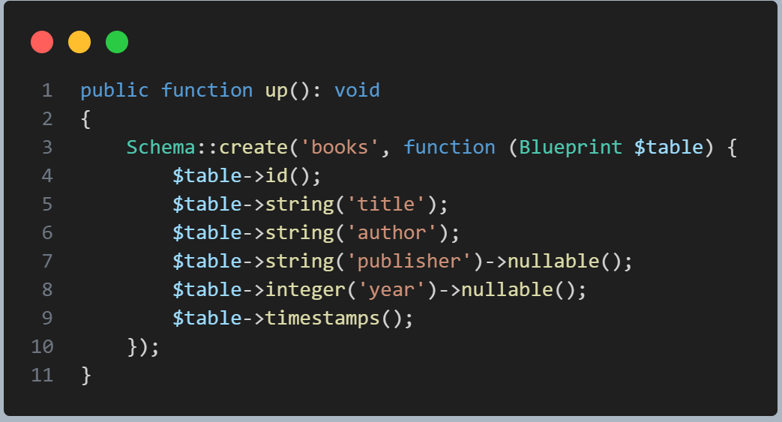
  - Buka file yang sudah dibuat dimigration pada folder database/migrations/, ubah bagian up() menjadi:
  - Jalankan migration:
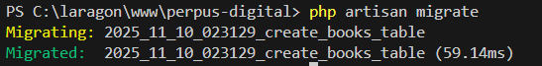
Lalu cek di database tabel books seharusnya sudah ada di database perpus-digitalm lengkap dengan tabelnya.

Membuat model dan menambahkan data
- Buat model Book

Buka file app/Models/Book.php dan ubah seperti ini:
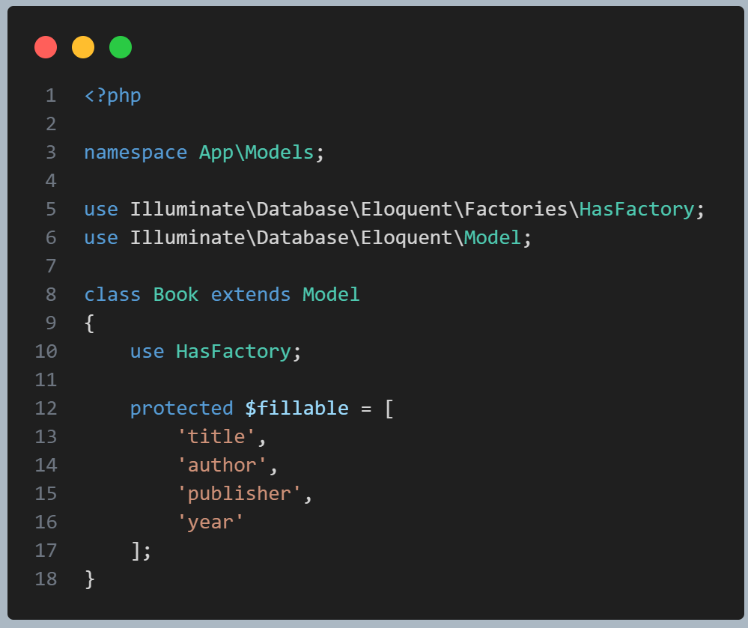
- Tambahkan data contoh menggunakan Tinker: Lalu ketik:
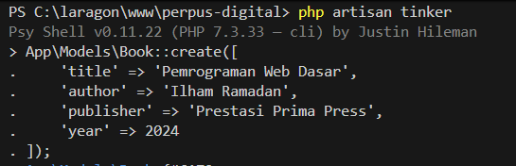
Ketik exit untuk keluar dari Tinker.

Menambahkan data di halaman web
- Tambah route yang menuju /books di baris bawah file routes/web.php:
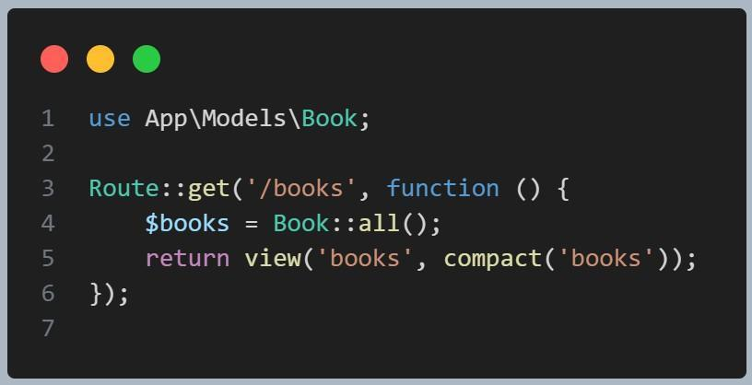

- Buat file resources/views/books.blade.php:

Menambahkan form tambah buku
- Tambahkan route untuk tambah data di routes/web.php:
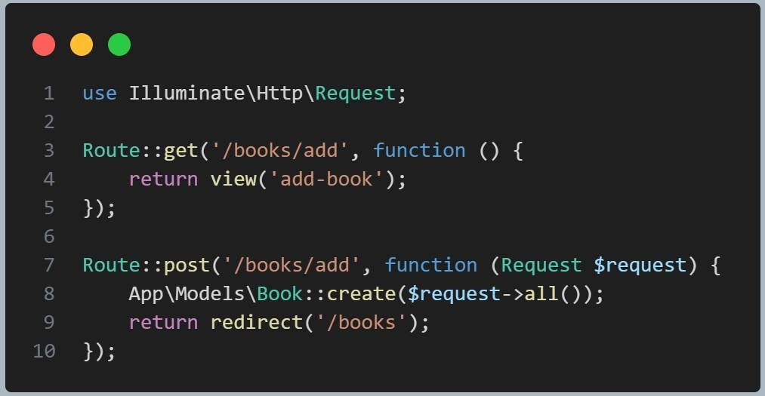
- Buat file resources/views/add-book.blade.php:
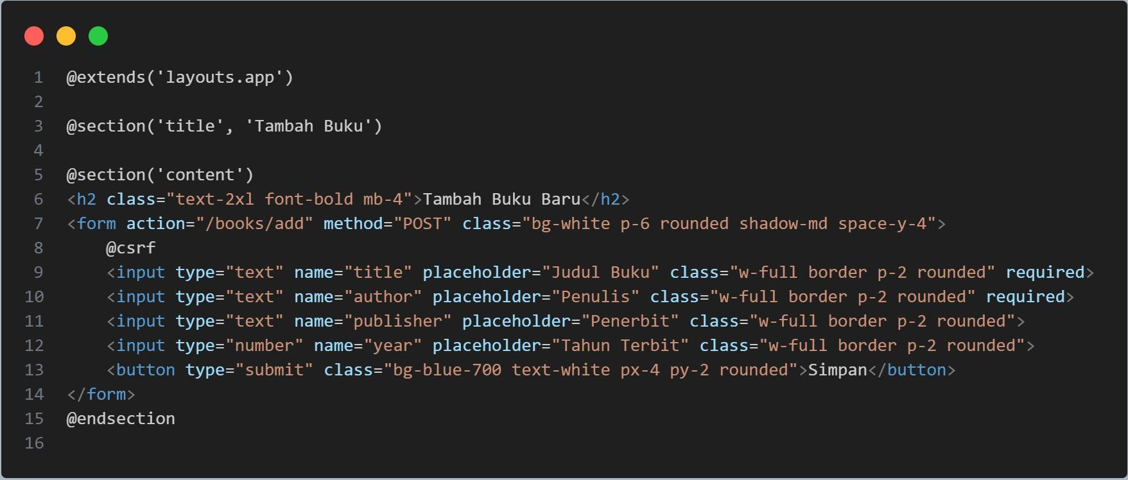

Menambahkan edit dan hapus buku
- Tambahkan Route edit & delete di routes/web.php:
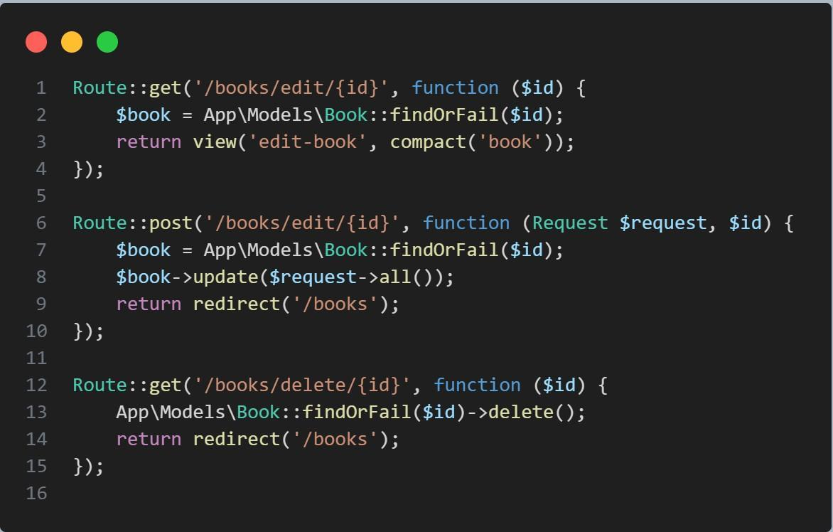

- Buat file resources/views/edit-book.blade.php:
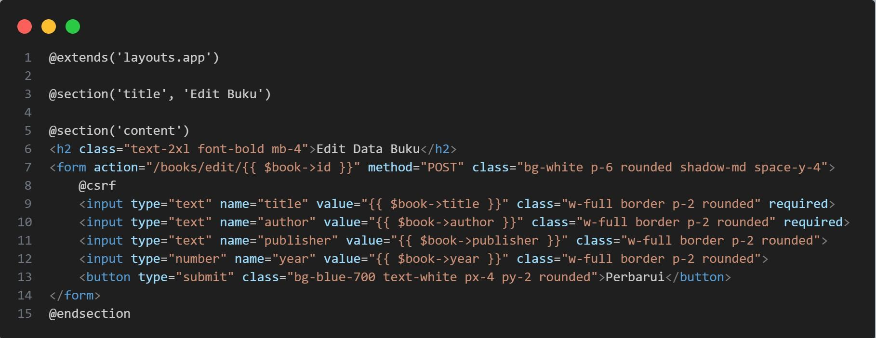

Pengujian dan dokumentasi
- Jalankan server
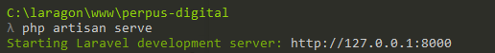
- Uji di browser
http://127.0.0.1:8000/books → tampil semua buku http://127.0.0.1:8000/books/add → tambah buku http://127.0.0.1:8000/books/edit/{id} → ubah buku http://127.0.0.1:8000/books/delete/{id} → hapus buku

Data Hasil Percobaan
- Migration create_books_table Deskripsi: Struktur tabel database Screenshot:
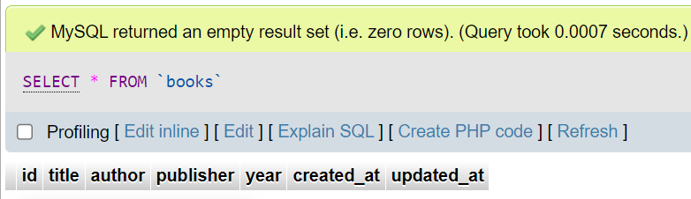

- Model Book.php

Deskripsi: Representasi tabel books
Screenshot:
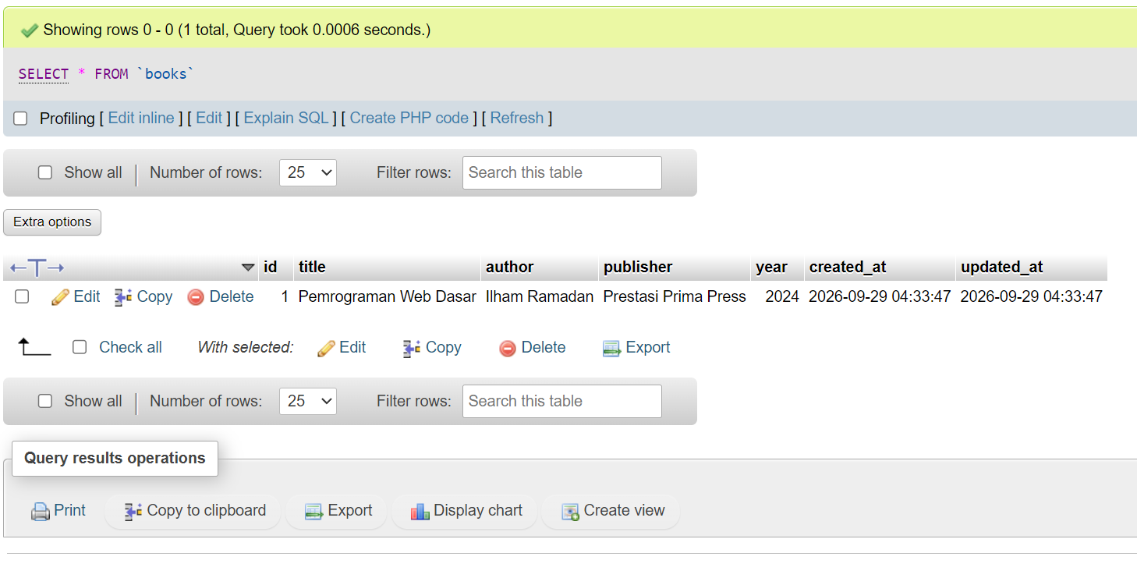

- Route /books

Deskripsi: Tampilkan semua data Screenshot:

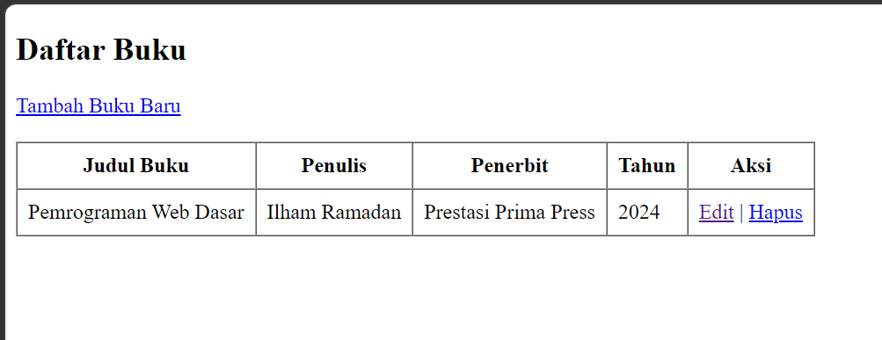

- View books.blade.php Deskripsi: Tabel daftar buku Screenshot:

- View add-book.blade.php Deskripsi: Form tambah data Screenshot:
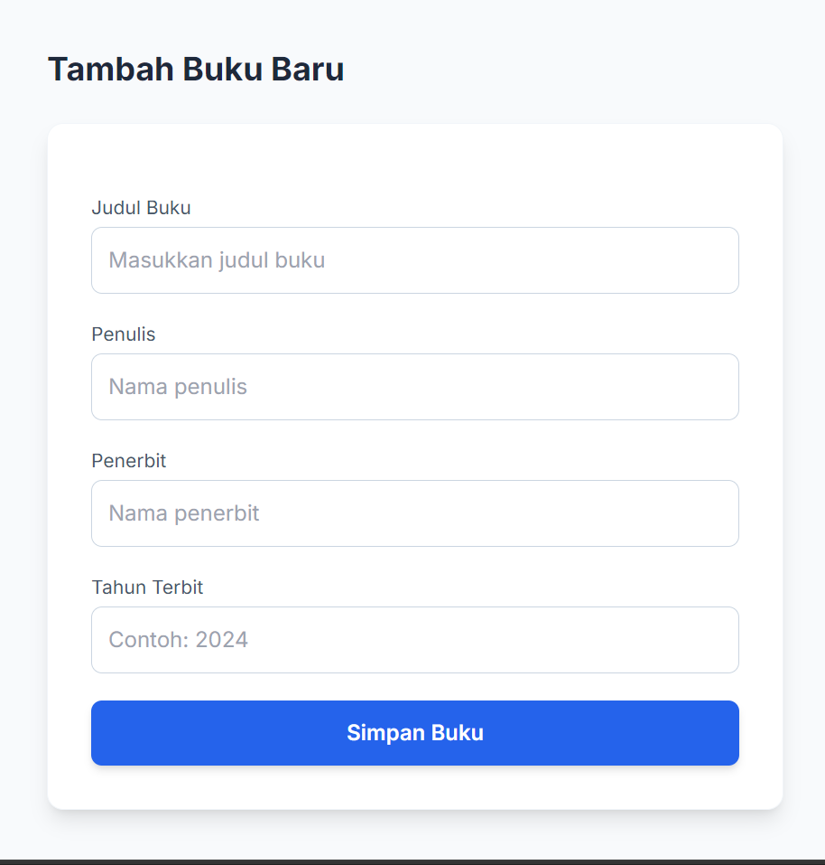

- View edit-book.blade.php Deskripsi: Form ubah data Screenshot:

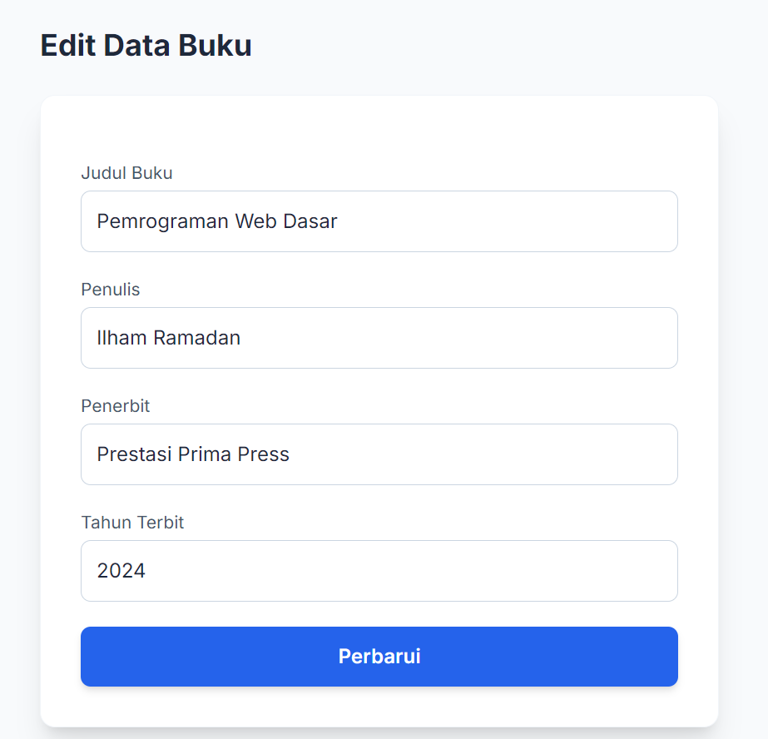

Analisis dan Pertanyaan Diskusi

- Apa fungsi migration dalam Laravel dan bagaimana cara kerjanya?
- Jelaskan hubungan antara migration, model, dan view.
- Mengapa form input membutuhkan @csrf?
- Bagaimana cara kerja fungsi findOrFail() pada Eloquent?
- Jika field baru ditambahkan ke tabel, apa yang harus diubah di model dan view?
Jwb
1) Migration berfungsi untuk mengatur struktur database, seperti membuat tabel atau menambah kolom. Cara kerjanya dengan menjalankan file migration menggunakan perintah Laravel.

2) Migration mengatur struktur tabel, model digunakan untuk mengolah data, sedangkan view digunakan untuk menampilkan data kepada pengguna.

3) @csrf digunakan untuk menjaga keamanan form agar tidak mudah disalahgunakan oleh pihak lain.
4) findOrFail() digunakan untuk mencari data berdasarkan ID. Jika datanya ditemukan, data akan ditampilkan, tetapi jika tidak ditemukan akan muncul error 404.

5) Jika ada field baru di tabel, migration harus ditambahkan untuk membuat kolomnya, kemudian model dan view juga perlu disesuaikan agar field tersebut bisa digunakan.

Kesimpulan

Tuliskan kesimpulan dari hasil percobaan hari ini:
Pada percobaan ini, saya belajar tentang penggunaan migration, model, dan view dalam Laravel. Saya juga memahami fungsi @csrf untuk keamanan form dan findOrFail() untuk mencari data. Dari percobaan ini, saya jadi lebih memahami bagaimana Laravel menghubungkan database dengan tampilan aplikasi

Rubrik Penilaian

No | Aspek Penilaian | Kriteria Penilaian | Skor Maks
1 | Kebenaran Program | Laravel berjalan & 3 halaman tampil tanpa error | 40
2 | Kerapian & Struktur Kode | Penulisan Blade & routes rapi, komentar jelas | 15
3 | Tampilan View | Desain sederhana rapi & navigasi berfungsi | 15
4 | Dokumentasi | Screenshot & laporan lengkap | 20
5 | Kreativitas | Modifikasi isi atau layout yang relevan | 10
Total Skor |  |  | 100

Dokumentasi Praktikum

Sertakan:

  - Foto siswa sedang instalasi & coding.
  - Screenshot tampilan beranda, tentang, kontak.
  - File .blade.php, routes/web.php, dan arsip project .zip

